ОТЧЕТ
о мероприятиях по военно-патриотическому воспитанию учащихся МАОУ СОШ №75 в 2018-2019 учебном году

За истекшие годы в МАОУ СОШ № 75 сложилась определенная воспитательная система «Патриотическое воспитание учащихся в процессе изучения истории, природы, культурных традиций края». Задачи патриотического воспитания реализуются в процессе преподавания школьных предметов: кубановедения, литературы, истории, музейных уроках, поисковой работе, встречах с ветеранами войны и труда, замечательными земляками, проведения новых и традиционных мероприятий патриотической направленности. Кроме того, в школе создана и успешно реализуется программа гражданско-патриотического воспитания учащихся «Гражданином быть обязан».
Большую роль в военно-патриотическом воспитании учащихся МАОУ СОШ №75 играет школьный историко-краеведческий музей.
Музей был основан в 1965 г. при школе №33 (с 1978г. – СОШ №75) писателем, краеведом и журналистом Коломийцем А.М.. Музей располагается в собственном здании, построенном на территории школы, имеет 6 залов общей площадью 270 кв.м. С 1972 года по настоящее время музеем руководит учитель истории Бондарчук Ю.Н.
Школьный историко-краеведческий музей - любимое место учащихся МАОУ СОШ №75. Здесь можно посмотреть военные награды, письма с фронта, предметы вооружения советских и немецких солдат, послушать интересные рассказы о неизвестных страницах истории. Все экспонаты музея собраны учащимися нашей школы. Наиболее интересные из них: запорожская пушка XVII в., древнегреческие амфоры, греко-меотская керамика, кольчуга древнерусского воина, предметы казачьего быта, чучела кавказских животных. Общее число экспонатов: более 800; фотографий: около 600.
В музее в течение 2019-2020 учебного года проходили не только тематические уроки по кубановедению, географии, истории, но и традиционные мероприятия: уроки мужества (47 уроков), исторические конкурсы и викторины (2 конкурса «Страницы истории России» и 1 викторина знатоков истории Кубани и России), коллективные просмотры исторических и документальных фильмов (8), встречи с ветеранами ВОВ и труда, локальных войн, замечательными земляками, выдающимися людьми (22 встречи). Также наш музей, активно взаимодействуя с музеями города и края, проводит совместные выездные выставки и экскурсии. Кроме того, в январе 2016 года экспозиция школьного музея была представлена лидерами ученического самоуправления на окружном торжественном мероприятии, посвященном открытию месячника оборонно-массовой и военно-патриотической работы.
Продолжается и поисково-исследовательская работа музея. Учащиеся школы, объединяясь в группы из двух-трех человек, работают по индивидуальным заданиям руководителя музея Бондарчука Ю.Н.. А ребята 9-11 классов, лидеры ученического самоуправления сами изъявляют желание выполнять исследовательские работы для участия в конкурсах. Историко-краеведческий музей под руководством Бондарчука Ю.Н. продолжает свою общественно-полезную и поисково-исследовательскую работу, и сейчас его двери открыты не только для учащихся нашей школы, но и для ребят всего Краснодарского края.
В 2019-2020 учебном году музей МАОУ СОШ № 75 принял участие в конкурсе школьных музеев и занял 3-е место в Российской Федерации.
Особое место в военно-патриотическом воспитании учащихся школы занимает отряд новых тимуровцев «Забота. В отряде задействованы ребята 5-9 классов в качестве затейников и организаторов добрых и интересных дел и инструкторы из 10-11 классов. Это более 300 человек. Являясь новыми тимуровцами, ребята каждый год ставят перед собой новые задачи и успешно их достигают, ведь их девиз «..Ветеранам помогать, малышей не забывать, чтобы солнце всем светило, чтобы хорошо всем было, чтобы радовались люди мы во все стараться будем».
Так например, за прошлый учебный год нашим отрядом было проведено 170 полезных и интересных дел. Более 300 фотографий пополнили фотолетопись отряда. Отрядом «Забота» были организованы такие общешкольные военно-патриотические мероприятия, как игра «Зарница, праздник, акция «Чистый двор ветерану», «Цветы у обелиска», «Здесь живет ветеран», «Листовка», «Солдат», операция «Забота» (помощь ветеранам, престарелым людям).
Кроме того, неотъемлемой частью военно-патриотической работы в школе стало ежегодное проведение Месячника оборонно-массовой и военно-патриотической работы. В 2019-2020 учебном году Месячник проходил под девизом «Я помню, я горжусь!». В Месячнике приняли активное участие все 1308 учащихся школы – 100%, 77 педагогов – 100%, 791 родителей – 78 %. За последние три года в школе возросли количественные показатели участия учащихся, учителей и родителей в мероприятиях и конкурсах Месячника.
Учащиеся школы приняли участие более чем в 40 мероприятиях. Работа в МАОУ СОШ №75 по подготовке и проведению Месячника оборонно-массовой и военно-патриотической работы проходила по следующим направлениям:
- Организационно-методическая деятельность;
- Информационная деятельность;
- Мероприятия и конкурсы, направленные на формирование патриотизма и активной гражданской позиции;
- Экскурсионная деятельность;
- Спортивно-массовые мероприятия;
- Аналитическая деятельность.

Сравнительная диаграмма мероприятий по направлениям, проведенных в МАОУ СОШ №75 в рамках Месячника

Очень интересно, ярко, насыщенно прошли следующие мероприятия в рамках Месячника:

- Общешкольный конкурс-фестиваль инсценированной военно-патриотической песни «Победа остается молодой!» |  |  | 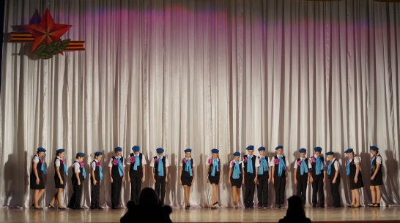  Конкурс-фестиваль «Победа остается молодой!»
- Торжественная мероприятие, посвящённое открытию месячника оборонно-массовой и военно-патриотической работы, на котором присутствовали представители комитета ветеранов ВОВ, труда, казачьего общества Елизаветинской - охват более 400 человек. |  |  | 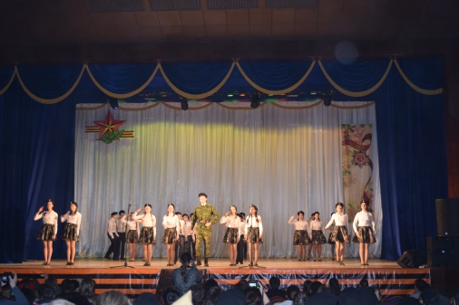  Мероприятие, посвященное открытию Месячника
- Трудовые тимуровские десанты отряда «Забота» на дому у ветеранов ВОВ и тружеников тыла - охват более 500 человек. |  |  |  | 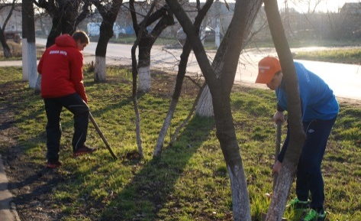  Отряд «Забота», волонтеры КубГАУ с перед началом трудового десанта на дому у ветеранов ВОВ
- Окружной конкурс-фестиваль военно-патриотической инсценированной песни «Песня в солдатской шинели» - охват 22 учащихся, 5 родителей и 4 педагога. |  |  |  | 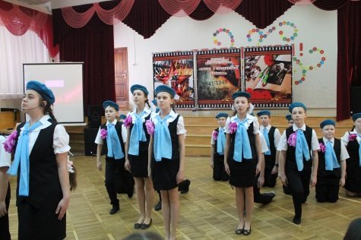Окружной конкурс-фестиваль военно-патриотической песни
- Экскурсионные поездки по местам боевой славы и музеям города Краснодара, на которых побывало более 700 учащихся школы, 50 педагогов и 120 родителей. Во время Месячника учащиеся МАОУ СОШ №75 посетили Выставочный зал боевой славы Краснодара, выставку |  |  |  | 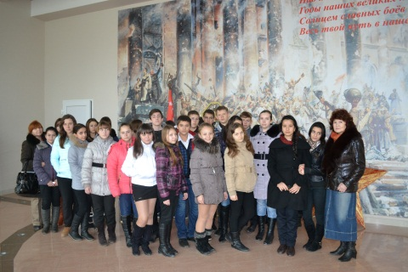  На экскурсии в выставочном зале Боевой славы Краснодара
Музея Прикубанского отделения Российского союза ветеранов Афганистана, на котрой познакомились с подвигами воинов-интернационалистов.
- Посещение 7-11 классами художественного фильма «Марш-бросок» в СДКС ст.Елизаветинской – охват более 400 человек.
- Торжественная встреча с ветеранами Афганской войны и возложение цветов к мемориальной доске, размещенной в школе – охват 72 учащихся, 6 педагогов.
8. Участие в окружных мероприятиях и конкурсах: конкурс рефератов «Неизвестные героические страницы моей семьи», патриотическая акция «Афганцы-прикубанцы», конкурс плаката «Никто не забыт, ничто не забыто!» - охват учащихся более 200 человек.
- Операция «Рассвет» (распространение листовок в микрорайоне школы), в которой приняли участие более 340 учащихся. Утром 12 февраля в микрорайоне школы появились листочки, напоминающие краснодарцам о памятной дате. мирным жителям были слова и ности бывшим воинам и Елизаветинской. |  |  |  | 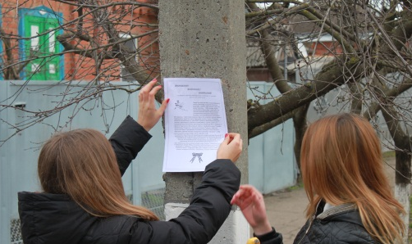  Распространение листовок  В поздравлениях глубокой признатель- жителям станицы
- Торжественная линейка, посвященная годовщине освобождения г. Краснодара, которая по традиции ежегодно проводится в сквере станицы Елизаветинской, на которой ребята читали стихи, слушали воспоминания ветеранов, возложили живые цветы к памятнику погибшим воинам, защищавшим Краснодар – охват более 60 учащихся и 12 педагогов. |  |  |  | 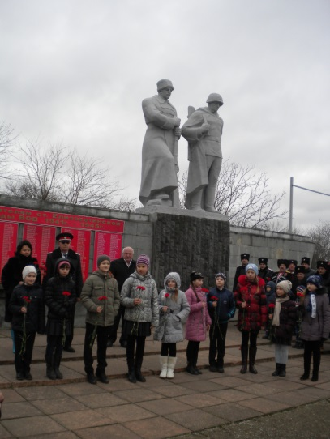  На линейке памяти  12 февраля
- Мероприятие отряда «Забота» для воспитанников МБДОУ№205: познавательно - патриотическая игра «Герои Кубани» - охват 26 учащихся школы и 35 воспитанников детского сада.
- Библиотечные, музейные уроки, а также уроки истории, памяти и мужества «Солдатам Родины слава навеки!», «Войны несчитанные версты…» и т.д., посвященные 70-летию Победы в ВОВ, освобождению города Краснодара и прошедшие во всех классных коллективах – охват учащихся более 1200 человек. Никто из присутствующих на этих уроках и встречах не остался равнодушным. Один из таких уроков для учащихся 11 класса посетила депутат городской Думы Краснодара Т.В.Гелуненко.

- Общешкольная героико-патриотическая игра «Зарница» - охват более 700 человек. На мероприятие были приглашены ветераны Великой Отечественной войны. Ребята с азартом и знанием дела состязались в различных конкурсах. На этапе «Разведчик» учащиеся 5-10 классов соревновались в умении читать топографические знаки, измерять расстояния на топографических картах, а учащиеся 7-10 классов - измерять магнитные азимуты ориентиров на местности. В конкурсе « Славные страницы истории Отечества» учащиеся показали хорошие знания памятных исторических вех в истории России, биографий выдающихся государственных деятелей, военачальников и флотоводцев, конструкторов, деятелей науки и искусства, истории боевых действий на Кубани. В конкурсе «Защита» команды 7-10 классов демонстрировали знание основных правил безопасного поведения в различных чрезвычайных ситуациях, умение пользоваться средствами индивидуальной защиты и оказывать первую медицинскую помощь при ранениях, сильных кровотечениях и травмах опорно- двигательного аппарата. В конкурсе «Снайпер» учащиеся 7-10 классов на скорость разбирали и собирали автомат Калашникова, снаряжали магазин патронами, поражали мишени из пневматической винтовки. Команды 5-6 классов соревновались в умении подтягиваться на перекладине, прыжках в длину с места, прыжках со скакалкой, поднимании туловища из положения лежа. Нашлась работа и для Лидеров школьного УС, которые выступали в роли судей и помощников судей всех проводимых конкурсов. Классы, занявшие призовые места, а также призеры в личном зачете, награждены грамотами, дипломами и сладкими призами.

- Праздничный концерт, посвященный Дню защитников Отечества, «Сынам Отечества слава!» - охват более 170 учащихся, 250 родителей и 30 педагогов.
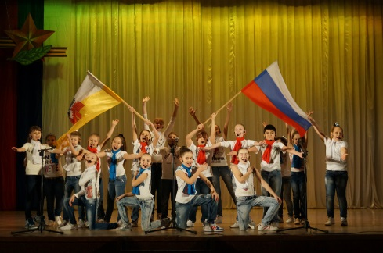  Концерт к Дню Защитников Отечества |  | 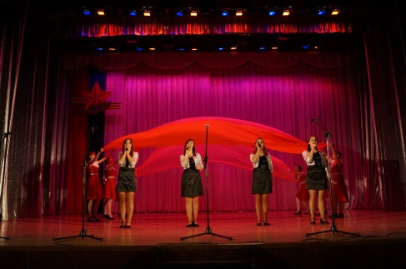  «Сынам Отечества слава!»
За последние три года также заметно улучшилось качество проводимых в школе мероприятий, изменились и стали более разнообразными формы работы. В свою очередь наша школа не отказывается и от традиционных форм работы с учащимися. Некоторые сценарии и разработки уроков представлены в Приложениях.
В ходе проведения месячника уделялось большое внимание освещению мероприятий на школьном сайте http://www.school75.centerstart.ru
В результате большой работы по воспитанию гражданственности и патриотизма в течение многих десятков лет в школе сложились прочные традиции, которые поддерживаются и сейчас. Так, например, после окончания Великой Отечественной войны в нашей школе появилась добрая традиция, которая живет до сих пор, - это общешкольное торжественное шествие в День Победы 9 Мая к памятнику погибшим воинам в сквере станицы. Колонну школы традиционно возглавляют лидеры школьного ученического самоуправления с гирляндой из цветов или венком для возложения к памятнику.
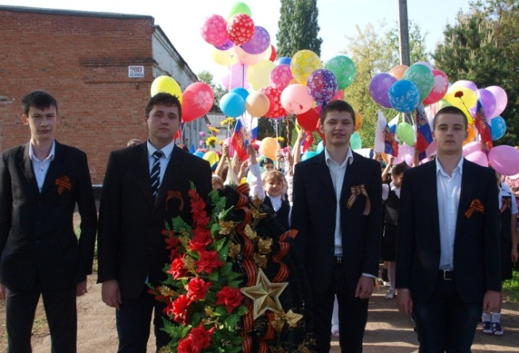 | 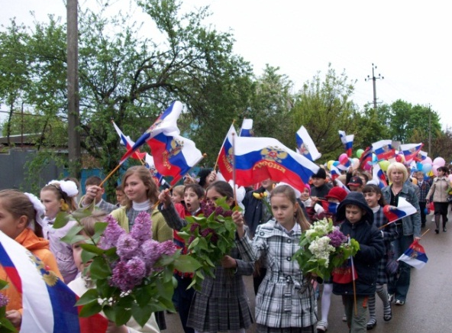

Еще одна старая добрая и любимая всеми традиция нашей школы – это общешкольный смотр-конкурс строя и песни «Равнение на героев», который является одним из этапов общешкольной героико-патриотической игры «Зарница» и в этом году прошел 06.05.2017 года в преддверии празднования 71-ой годовщины Победы. Именно к этому большому и значимому для всех мероприятию педагогом нашей школы Поляковым А.А. была написана песня «В 75-ой школе марш-парад!», которую знают, любят и поют наши ученики.

В 75-ОЙ ШКОЛЕ МАРШ-ПАРАД!  Весенний марш взлетает гордой птицею,  Надела школа праздничный наряд.  И флаг Кубани реет над станицею,  В семьдесят пятой школе марш-парад!  И пусть летят года, тобой горды всегда.  Ты наше детство, юность и судьба.  И пусть летят года, счастливой будь всегда,  Родная школа, красивей нет тебя!  Кубанский край – великий наш избранник,  Тебе поклон шлет школьная семья.  Пусть марш – парад - весенний  светлый праздник  Подарком лучшим будет для тебя.  (А.А.Поляков) | 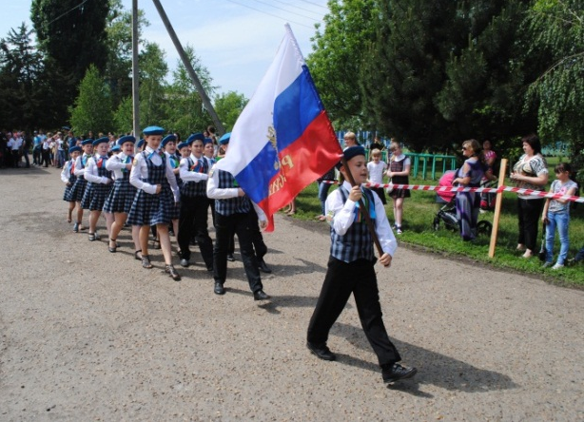
 | 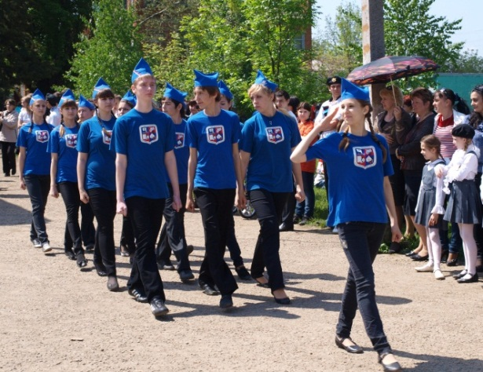

Все сложившиеся в нашей школе традиции бережно хранятся и преумножаются педагогами, учащимися и родителями, потому что благодаря этим традициям учащиеся 75-ой школы чувствуют себя частичкой большой истории, ощущают преемственность поколений, проникаются любовью и уважением к истории родной школы, а вместе с тем любовью и уважением к своему народу, своей культуре, своей малой и большой Родине.

